31
1.Решить систему линейных алгебраических уравнений (СЛАУ) 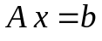, найти обратную матрицу 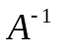, вычислить определитель матрицы 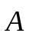методом Гаусса с выбором главного элемента по всей матрице:
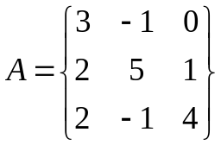; 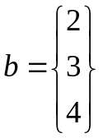
2.Решить СЛАУ методом Зейделя:
, где
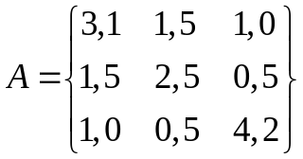; 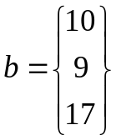

3.Найти максимальное по модулю собственное число матрицы и соответствующий собственный вектор степенным методом, сравнить с аналитическим решением, оценить сходимость процесса.
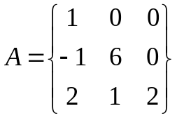
4.Решить нелинейное уравнение методом Ньютона.
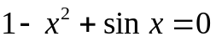
5.Построить интерполяционный многочлен Лагранжа по следующим данным:

 | 1,5 | 1,54 | 1,56 | 1,6
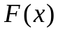 | 3,873 | 3,924 | 3,950 | 4,000

Вычислить приближенное значение функции 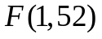.
32
1.Решить систему линейных алгебраических уравнений (СЛАУ) , найти обратную матрицу , вычислить определитель матрицы методом Гаусса
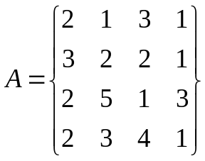; 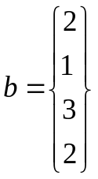
2. Решить СЛАУ методом простых итераций:
, где
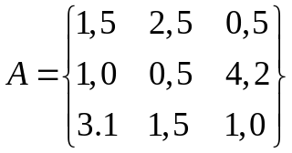; 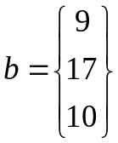
3. Найти максимальное по модулю собственное число матрицы и соответствующий собственный вектор степенным методом, сравнить с аналитическим решением, оценить сходимость процесса.
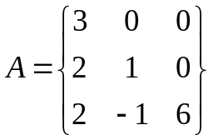
4.Решить нелинейное уравнение методом простых итераций. Исследовать сходимость.
5.Построить интерполяционный многочлен Ньютона по следующим данным:
 | 1,5 | 1,54 | 1,56 | 1,6
 | 3,873 | 3,924 | 3,950 | 4,000
Вычислить приближенное значение функции .
33
1.Решить систему линейных алгебраических уравнений (СЛАУ) , найти обратную матрицу , вычислить определитель матрицы методом Гаусса:
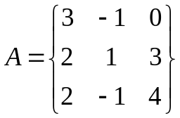; 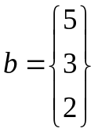
2.Решить СЛАУ методом прогонки:
, где
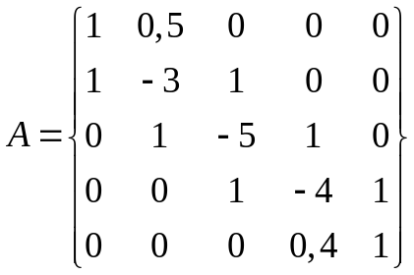; 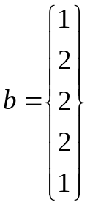
3.Найти максимальное по модулю собственное число матрицы и соответствующий собственный вектор степенным методом, сравнить с аналитическим решением, оценить сходимость процесса.
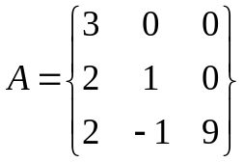
4.Решить нелинейное уравнение комбинированным методом Ньютона и хорд.
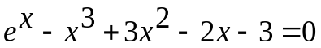
5.Построить интерполяционный многочлен Ньютона по следующим данным:
 | 0 | 2 | 4 | 9
 | 1 | 5 | 2 | -1
Вычислить приближенное значение функции F(3).

34
1.Решить систему линейных алгебраических уравнений (СЛАУ) , найти обратную матрицу вычислить определитель матрицы методом Гаусса с выбором главного элемента по строке:
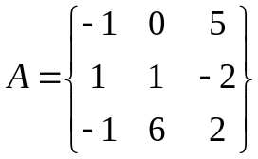; 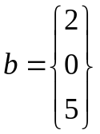

2.Решить СЛАУ методом Зейделя:
, где
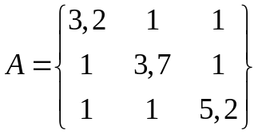; 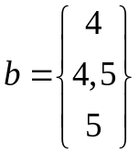

3.Найти максимальное по модулю собственное число матрицы и соответствующий собственный вектор степенным методом, сравнить с аналитическим решением, оценить сходимость процесса.
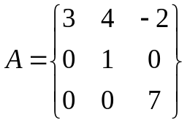

4.Решить нелинейное уравнение методом Ньютона. Исследовать сходимость процесса.
2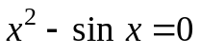
5.Зная значения функции 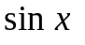 при 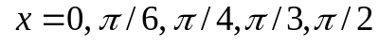, найти при 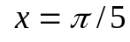 используя интерполяционный многочлен Ньютона. Оценить точность результата.

35
1.Решить систему линейных алгебраических уравнений (СЛАУ) , найти обратную матрицу , вычислить определитель матрицы методом Гаусса
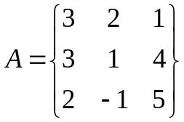; 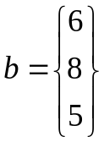
2.Решить СЛАУ методом Зейделя:
, где
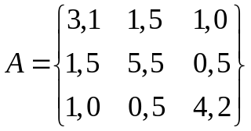; 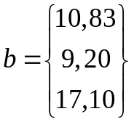
3.Найти максимальное по модулю собственное число матрицы и соответствующий собственный вектор степенным методом, сравнить с аналитическим решением, оценить сходимость процесса.
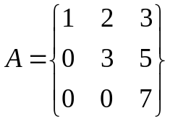
4.Решить нелинейное уравнение комбинированным методом Ньютона и хорд. Исследовать сходимость процесса.
3
5Функция 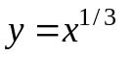задана таблицей
 | 1,0 | 1,1 | 1,3 | 1,5
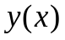 | 1,0 | 1,032 | 1,091 | 1,145

Построить интерполяционный многочлен Лагранжа. Вычислить приближенное значение функции 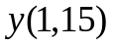. Оценить точность результата.
36
1.Решить систему линейных алгебраических уравнений (СЛАУ) , найти обратную матрицу , вычислить определитель матрицы методом Гаусса
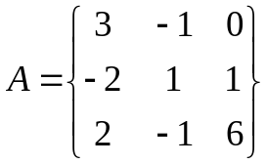;
2.Решить СЛАУ методом простых итераций. Оценить количество итераций, необходимых для достижения заданной точности 0,001: , где
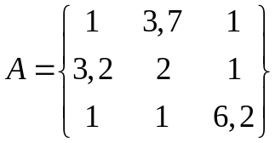; 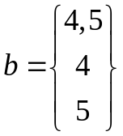
3.Найти максимальное по модулю собственное число матрицы и соответствующий собственный вектор степенным методом, сравнить с аналитическим решением, оценить сходимость процесса.
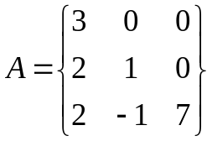
4.Решить нелинейное уравнение методом секущих.
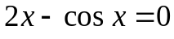

5.Построить интерполяционный многочлен Ньютона по следующим данным:
 | 0 | 2 | 4 | 9
 | 1 | 3 | 2 | -1
Вычислить приближенное значение функции F(3).

37
1.Решить систему линейных алгебраических уравнений (СЛАУ) , найти обратную матрицу , вычислить определитель матрицы методом Гаусса с выбором главного элемента по строке:
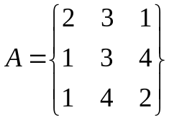; 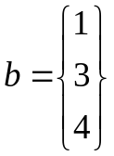
2.Решить СЛАУ методом Зейделя:
, где
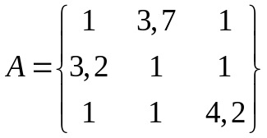;
3.Найти максимальное по модулю собственное число матрицы и соответствующий собственный вектор степенным методом, сравнить с аналитическим решением, оценить сходимость процесса.
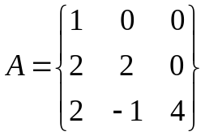
4.Решить нелинейное уравнение методом секущих.
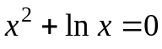
5.Функция 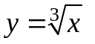задана таблицей
 | 1,1 | 1,3 | 1,5 | 1,6
 | 1,032 | 1,091 | 1,145 | 1,17

Построить интерполяционный многочлен Лагранжа. Вычислить приближенное значение функции . Оценить точность результата.
38
1.Решить систему линейных алгебраических уравнений (СЛАУ) , найти обратную матрицу , вычислить определитель матрицы методом Гаусса
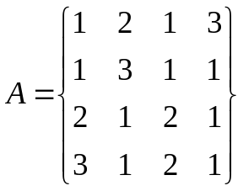; 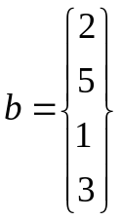
2.Решить СЛАУ методом простых итераций. Оценить точность решения:
, где
;
3.Найти максимальное по модулю собственное число матрицы и соответствующий собственный вектор степенным методом, сравнить с аналитическим решением, оценить сходимость процесса.
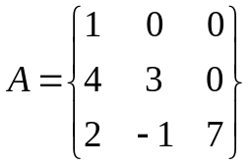
4.Решить нелинейное уравнение методом хорд.
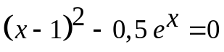
5.Построить интерполяционный многочлен Лагранжа по следующим данным:
 | -2 | 1 | 4 | 9
 | 1 | 5 | 2 | 10

Вычислить приближенное значение функции 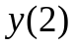.
39
1.Решить систему линейных алгебраических уравнений (СЛАУ) , найти обратную матрицу , вычислить определитель матрицы методом Гаусса с выбором главного элемента по столбцу:
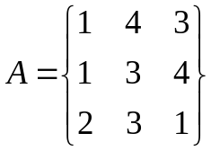;
2.Решить СЛАУ методом Зейделя итераций с точность 0.1:
, где
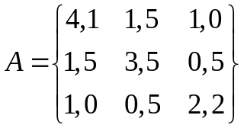;
3.Найти максимальное по модулю собственное число матрицы и соответствующий собственный вектор степенным методом, сравнить с аналитическим решением, оценить сходимость процесса.
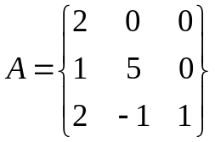
4.Решить нелинейное уравнение методом хорд.
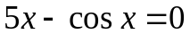
5.Функция задана таблицей
 | 1,1 | 1,3 | 1,5 | 1,6
 | 1,032 | 1,091 | 1,145 | 1,17

Построить интерполяционный многочлен Ньютона. Вычислить приближенное значение функции . Оценить точность результата.
40
1.Решить систему линейных алгебраических уравнений (СЛАУ) , найти обратную матрицу , вычислить определитель матрицы методом Гаусса
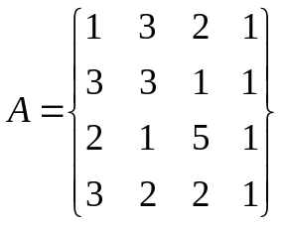;

2.Решить СЛАУ методом простых итераций:
, где
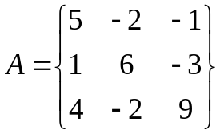; 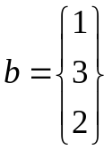
3.Найти максимальное по модулю собственное число матрицы и соответствующий собственный вектор степенным методом, сравнить с аналитическим решением, оценить сходимость процесса.
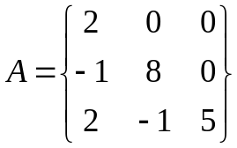
4.Решить нелинейное уравнение методом Ньютона.
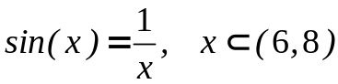
5.Построить интерполяционный многочлен Лагранжа следующим данным:

 | -2 | 1 | 2 | 4
 | 25 | -8 | -15 | -23
41
1.Решить систему линейных алгебраических уравнений (СЛАУ) , найти обратную матрицу , вычислить определитель матрицы методом Гаусса
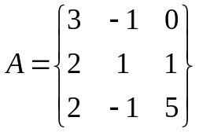;
2.Решить СЛАУ методом Зейделя:
, где
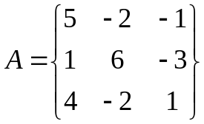;

3.Найти максимальное по модулю собственное число матрицы и соответствующий собственный вектор степенным методом, сравнить с аналитическим решением, оценить сходимость процесса.
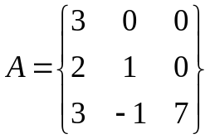

4.Решить нелинейное уравнение методом простых итераций
5.Построить интерполяционный многочлен Ньютона по следующим данным:

 | -2 | -1 | 1 | 2
 | 6 | 0 | 3 | 7

Найти 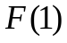.
42
1.Решить систему линейных алгебраических уравнений (СЛАУ) , найти обратную матрицу , вычислить определитель матрицы методом Гаусса с выбором главного элемента по столбцу:
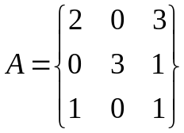;
2.Решить СЛАУ методом простых итераций:
, где
;
3.Найти максимальное по модулю собственное число матрицы и соответствующий собственный вектор степенным методом, сравнить с аналитическим решением, оценить сходимость процесса.
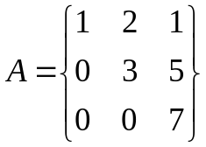
4.Решить нелинейное уравнение методом секущих.
5.Зная значения функции 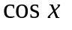 при , найти при используя интерполяционный многочлен Ньютона. Оценить точность результата.

43
1.Решить систему линейных алгебраических уравнений (СЛАУ) , найти обратную матрицу , вычислить определитель матрицы методом Гаусса с выбором главного элемента по всей матрице:
;
2.Решить СЛАУ методом Зейделя:
, где
;

3.Найти максимальное по модулю собственное число матрицы и соответствующий собственный вектор степенным методом, сравнить с аналитическим решением, оценить сходимость процесса.
4.Решить нелинейное уравнение методом Ньютона.
5.Построить интерполяционный многочлен Лагранжа по следующим данным:

 | 1,5 | 1,54 | 1,56 | 1,6
 | 3,873 | 3,924 | 3,950 | 4,000

Вычислить приближенное значение функции .
44
1.Решить систему линейных алгебраических уравнений (СЛАУ) , найти обратную матрицу , вычислить определитель матрицы методом Гаусса
;
2. Решить СЛАУ методом простых итераций:
, где
;
3. Найти максимальное по модулю собственное число матрицы и соответствующий собственный вектор степенным методом, сравнить с аналитическим решением, оценить сходимость процесса.
4.Решить нелинейное уравнение методом простых итераций. Исследовать сходимость.
5.Построить интерполяционный многочлен Ньютона по следующим данным:
 | 1,5 | 1,54 | 1,56 | 1,6
 | 3,873 | 3,924 | 3,950 | 4,000
Вычислить приближенное значение функции .
45
1.Решить систему линейных алгебраических уравнений (СЛАУ) , найти обратную матрицу , вычислить определитель матрицы методом Гаусса:
;
2.Решить СЛАУ методом прогонки:
, где
;
3.Найти максимальное по модулю собственное число матрицы и соответствующий собственный вектор степенным методом, сравнить с аналитическим решением, оценить сходимость процесса.
4.Решить нелинейное уравнение комбинированным методом Ньютона и хорд.
5.Построить интерполяционный многочлен Ньютона по следующим данным:
 | 0 | 2 | 4 | 9
 | 1 | 5 | 2 | -1
Вычислить приближенное значение функции F(3).

46
- Решить систему линейных алгебраических уравнений (СЛАУ) , найти обратную матрицу вычислить определитель матрицы методом Гаусса с выбором главного элемента по строке:
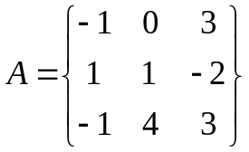; 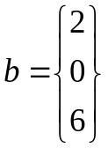

- Решить СЛАУ методом квадратных корней:
, где
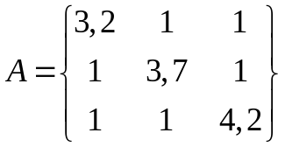;

- Найти максимальное по модулю собственное число матрицы и соответствующий собственный вектор степенным методом, сравнить с аналитическим решением, оценить сходимость процесса.
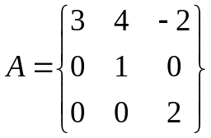
- Решить нелинейное уравнение методом Ньютона. Исследовать сходимость процесса.
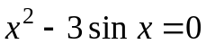
- Зная значения функции при , найти при используя интерполяционный многочлен Ньютона. Оценить точность результата.

47
- Решить систему линейных алгебраических уравнений (СЛАУ) , найти обратную матрицу , вычислить определитель матрицы методом Гаусса
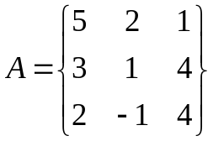; 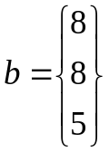
- Решить СЛАУ методом квадратных корней:
, где
;
- Найти максимальное по модулю собственное число матрицы и соответствующий собственный вектор степенным методом, сравнить с аналитическим решением, оценить сходимость процесса.
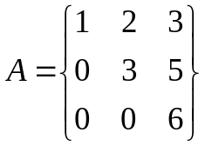
- Решить нелинейное уравнение комбинированным методом Ньютона и хорд. Исследовать сходимость процесса.
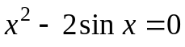
- Функция задана таблицей
 | 1,0 | 1,1 | 1,3 | 1,5
 | 1,0 | 1,032 | 1,091 | 1,145
Построить интерполяционный многочлен Лагранжа. Вычислить приближенное значение функции 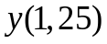. Оценить точность результата.
48
- Решить систему линейных алгебраических уравнений (СЛАУ) , найти обратную матрицу , вычислить определитель матрицы методом Гаусса
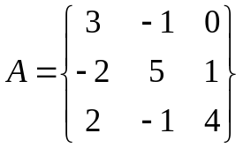; 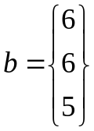
- Решить СЛАУ методом простых итераций. Оценить количество итераций, необходимых для достижения заданной точности 0,001: , где
;
- Найти максимальное по модулю собственное число матрицы и соответствующий собственный вектор степенным методом, сравнить с аналитическим решением, оценить сходимость процесса.
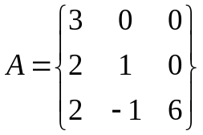
- Решить нелинейное уравнение методом секущих.
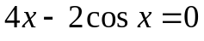
5. Функция задана таблицей
 | 1,1 | 1,3 | 1,5 | 1,6
 | 1,032 | 1,091 | 1,145 | 1,17
Построить интерполяционный многочлен Ньютона. Вычислить приближенное значение функции 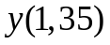. Оценить точность результата.

